Lösungserwartung - pH-Wertberechnung

Screenshots aus der pH-Simulation (PhET)
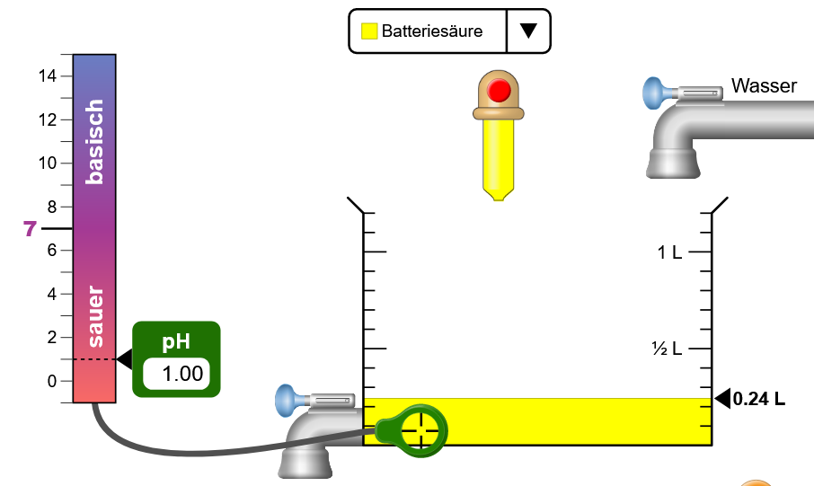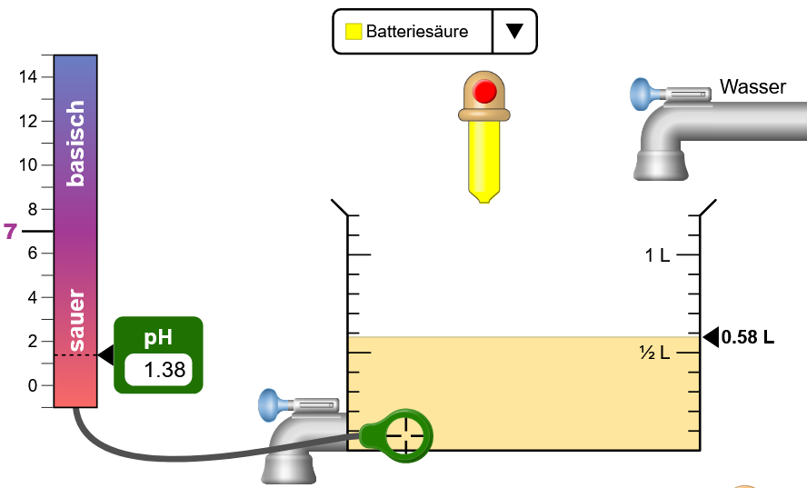

Screenshot aus der Berechnung (SMath-Studio)
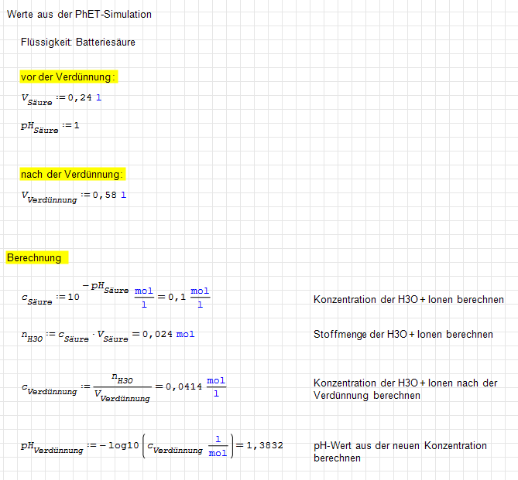

Der berechnete Wert entspricht dem angezeigten Wert des virtuellen pH-Meters aus der Simulation.

